

〔自分の考え〕



実験２ ‣ 蒸散と吸水の関係を調べる

|  |
| --- |
| 〔目的〕気孔を塞いだり，葉を取り除いたりして条件を変え，蒸散と吸水の関係について確かめる。 |
| 〔準備〕□葉のついたホウセンカの枝（４本）　□試験管（４本）　□試験管立て　□ワセリン　□油  　　　　□スポイト　□電子てんびん　□油性ペン  　　　　●４本の枝の条件を整える |

|  |  |
| --- | --- |
| ステップ１ | 蒸散と吸水で減少する水の量を調べる |

１　同じ植物（ホウセンカ）で，長さと太さ，葉の数がほぼ等しい枝を４本準備する。

２　４本の枝を，ア ～ エのように準備する。

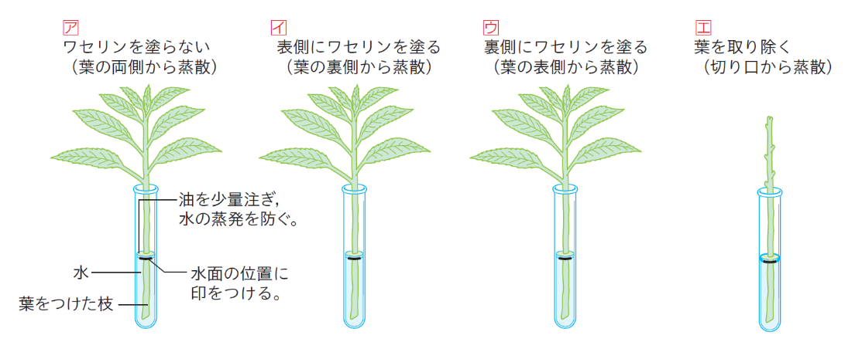

３　同じ量の水を入れた試験管４本にそれぞれの枝をすばやく挿し，水面からの水の蒸発を防ぐために少量の油を注ぐ。

・茎を切るときには，手を切らないように十分注意し，道管に空気が入り込まないように水中で切るようにする。

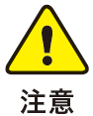

４　それぞれの試験管の水面の位置に油性ペンで印をつけ，電子てんびんで全体の質量を測定する。

５　１日後，水位や全体の質量を測定して変化を調べる。

【結果の記録】

|  |  |  |  |  |
| --- | --- | --- | --- | --- |
| 減少した水の  質量〔g〕 | ア | イ | ウ | エ |
| g | g | g | g |

|  |  |
| --- | --- |
|  | ・気孔は葉の裏側に多いことも踏まえると，結果からどのようなことがいえるか。 |
|  |

〔他の人の考えや意見を記録しよう〕

＜memo＞